MARO, MARO, VATES GENTIUM.

Publio Virgilio Marone nasce ad Andes (Pietole, Mantova) nel 70 a.C., in seguito alla confisca delle terre viene a Roma, dove è protetto da Caio Cilnio Mecenate e Caio Giulio Cesare Ottaviano Augusto, ma vive prevalentemente a Napoli. Muore a Brindisi nel 19 a.C. di ritorno da un viaggio in Grecia ed è sepolto a Napoli, per cui sulla sua tomba sta scritto:

“Mantua me genuit, Calabri rapuere, tenet nunc
Parthenope cecini pasqua, rura, duces.”

Di carattere mite e pacifico, fu considerato come un profeta dal Cristianesimo, grazie all’interpretazione della quarta Bucolica che, se non è la più bella, è sicuramente la più affascinante per la misteriosa profezia e la conseguente lettura in chiave cristologica.
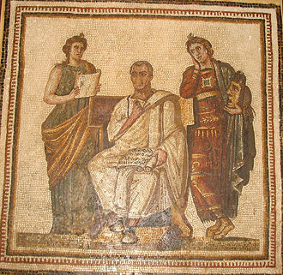
Virgilio in effetti nutre interesse per le cose soprannaturali, come si evince anche dall’Eneide (la grande Bibbia dei Latini), sente molto il mistero della morte e dell’aldilà, tanto che la voce del soprannaturale guida continuamente i passi del pio Enea, culminando nel libro sesto, il punto più alto dello spirito pagano alle soglie del Cristianesimo.

Senza la quarta Bucolica e il sesto libro dell’Eneide Dante non avrebbe mai scelto “quel savio gentil che tutto seppe” come guida.

Bucolica, dal greco “Βουκολικός”, che significa “relativo al pastore di buoi”, è una composizione agro-pastorale, mentre Egloga (altro nome delle Bucoliche), dal greco “Εκ-λέγω”, vuol dire “scegliere”. Georgica invece, anch’essa dal greco “Γη-έργον”, che significa “lavoro dei campi” è il nome di un’altra composizione virgiliana.

La quarta Bucolica (o Egloga) viene composta nel 40 a.C., l’anno della pace tra Marco Antonio ed Augusto, un evento che per Virgilio è un augurio felice: sente nell’aria come un senso di solenne aspettativa per un rinnovamento totale del mondo, per una palingenesi, che egli esprime in tono messianico, presentando un fanciullo destinato a rinnovare il mondo e a riportare l’età dell’oro, scacciando l’antico “scelus”.

Questo fanciullo è probabilmente Asinio Gallo, il nascituro figlio di Caio Asinio Pollione (dove anche il “nomen” Asinio, dal greco “Α-σίνος” che significa senza danno, cioè fortunato, ha un senso augurale), ovvero del personaggio che fu artefice della pace suddetta e al quale è dedicata la Bucolica. In alternativa il fanciullo potrebbe essere Marcello, lo sfortunato nipote di Augusto, destinato alla successione, ma morto giovanissimo.

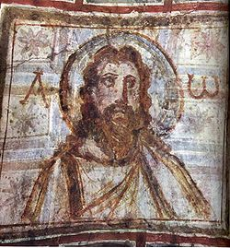
Sant’ Agostino (De Civitate Dei, 10,27) e l’imperatore Costantino non ebbero dubbi nell’identificare il fanciullo con Gesù Cristo, ragion per cui l’antica liturgia fino a tutto il Medioevo cantava nell’inno natalizio:

“Maro, Maro, Vates Gentium,
da Christo Testimonium”

dove Vates Gentium sta per “Profeta dei Gentili” cioè le “gentes”, i pagani. Anche Dante (Purgatorio, 22, 70-73), incontrando il poeta latino e cristiano Stazio, gli pone sul labbro il ringraziamento a Virgilio per aver contribuito alla propria conversione, citando letteralmente la quarta Bucolica:

“Quando dicesti: ‘Secol si rinnova;
torna giustizia e primo tempo umano,
e progenie scende dal ciel nova’.
Per te poeta fui, per te cristiano!”

Anche un poeta più recente ed insospettabile, Victor Hugo (Les voix interieures, 18), descrive Virgilio in termini quasi cristiani:

“In Virgilio il verso porta una luce strana: il poeta cantava vicino all’ora della nascita di Cristo; egli è una di quelle anime che, a sua insaputa magari, il lontano oriente tingeva di vaghe fiamme, uno di quei cuori già illuminati dalla nascita del Cristo misterioso.”

